
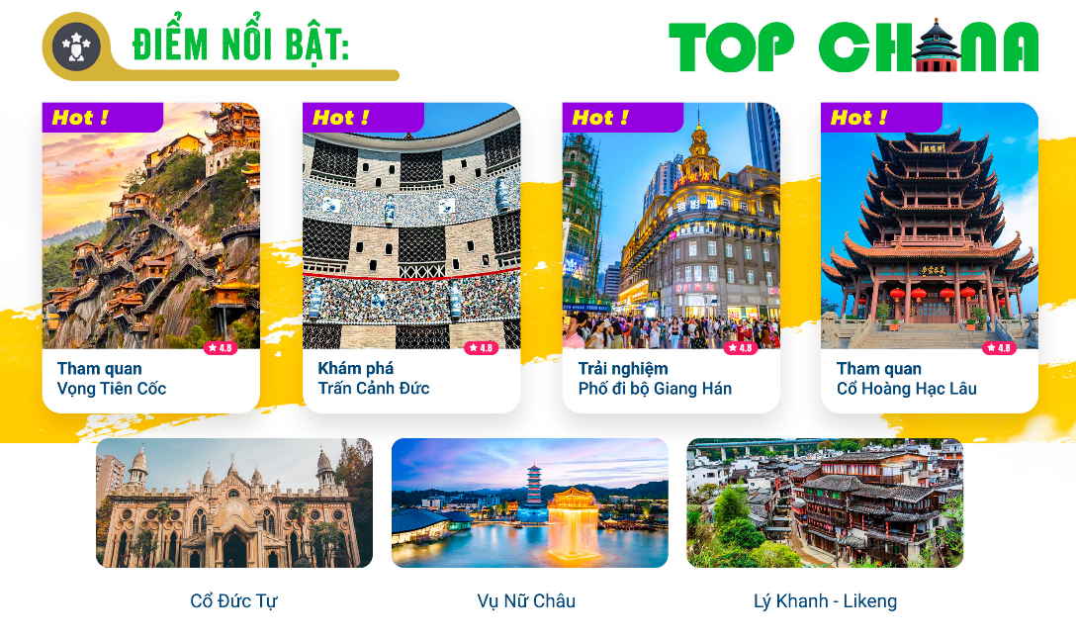
- Visa Trung Quốc cực kỳ đơn giản chỉ Hộ chiếu scan và hình
- Chương trình hấp dẫn với khách sạn 4* địa phương
ĐÊM 1: | TP.HCM VŨ HÁN ( Ăn trên máy bay )
- Trưởng đoàn đón Quý khách tại sân bay Tân Sơn Nhất để làm thủ tục check-in đáp chuyến bay
CZ8318 SGN-WUH 02:40 - 07:30 đi Vũ Hán.
NGÀY 2: | VŨ HÁN VỤ NGUYÊN VỤ NỮ CHÂU ( Ăn 3 Bữa)
- Đến Vũ Hán, đoàn làm thủ tục nhập cảnh. Sau đó, hướng dẫn viên địa phương đón đoàn và sau đó di chuyển đến nhà hàng để ăn sáng.
- Tiếp tục Đoàn di chuyển đến trạm tàu cao tốc để di chuyển đến Vụ Nguyên. Quý khách trải nghiệm đường tàu hiện đại cùng ngắm nhìn cảnh quan hai bên tuyến tàu và nghĩ ngơi lấy lại sức sau chuyến bay đêm.
- Sau khi dùng cơm trưa, đoàn nhận phòng trong khu du lịch Vụ Nữ Châu - đến đây Quý khách sẽ được đắm chìm trong màn trình diễn ánh sáng về đêm tuyệt đẹp tại đây, tham quan thư viện tuyệt đẹp Văn Xương Các, Bảo tàng võ hiệp Kim Dung.
- Buổi tối, Đoàn cùng thưởng thức màn biểu diễn độc đáo “Đả Thiết Hoa” hay còn gọi là “Pháo Hoa Sắt” du khách sẽ thích thú vì vẻ đẹp rực rỡ, đả thiết hoa còn mang nhiều ý nghĩa, giúp hâm nóng bầu không khí lạnh giá đầu xuân, xua đuổi tà ma, cầu mùa màng bội thu và buôn bán thuận lợi trong năm mới. Và trên hết, đây là di sản văn hóa phi vật thể thể đặc sắc của Trung Quốc, như lời chào đón năm mới, cầu chúc may mắn và thành công.
- Đoàn dùng cơm tối và tự do khám phá vui chơi,nghỉ ngơi.
- Gợi ý dịch vụ vui chơi đêm (chi phí tự túc): Khám phá ẩm thực tại khu phố ẩm thực, ngồi thuyền chèo dạo quanh ngắm toàn cảnh sắc màu lung linh về đêm của khu du lịch, thuê phục trang để chụp hình. Và một show diễn đặc sắc không thể bỏ qua “Ngự Kiến Vụ Nguyên” - mối lương duyên tam kiếp của cặp đôi Vụ Nữ, qua sự kết hợp âm thanh ánh sáng lazer, nhạc nước, pháo hoa…
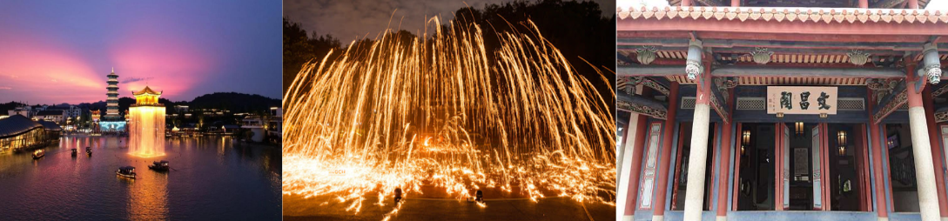
NGÀY 3: | VỤ NGUYÊN THƯỢNG NHIÊU (VỌNG TIÊN CỐC) ( Ăn 2 Bữa)
- Quý khách ăn sáng tại khách sạn, làm thủ tục trả phòng. Xe đưa đoàn đi “Thượng Nhiêu” – được gọi là Tân Châu và Quảng Tân trong thời cổ đại, nằm ở phía Đông Bắc của tỉnh Giang Tây.
- Đến Thượng Nhiêu đoàn tham quan làng cổ Lý Khanh-Likeng là một ngôi làng cổ chủ yếu người họ Lý sinh sống, đây cũng là điểm du lịch AAAA cấp quốc gia. LiKeng có phong cách, ngôi làng mang lại cảm giác yên tĩnh, thanh bình.
- Sau khi dùng bữa trưa, đoàn di chuyển đến với một trong những điểm tham quan nổi tiếng nhất hiện nay “Vọng Tiên Cốc” tại đây, bạn sẽ được chiêm ngưỡng “Bạch Hạc Nham” hùng vĩ và chụp những bức ảnh sống ảo cực chất tại “Cầu Lãm Nguyệt”. Khám phá vẻ đẹp huyền ảo của “vách đá tuyệt cảnh” tại Vọng Tiên Cốc. Tận mắt ngắm nhìn vẻ đẹp lung linh của Vọng Tiên Cốc khi về đêm và tham gia các trò chơi dân gian tại đây, khám phá ẩm thực nướng hấp dẫn,…(quý khách ăn tối tự túc)
- Nghỉ ngơi tại Thượng Nhiêu.
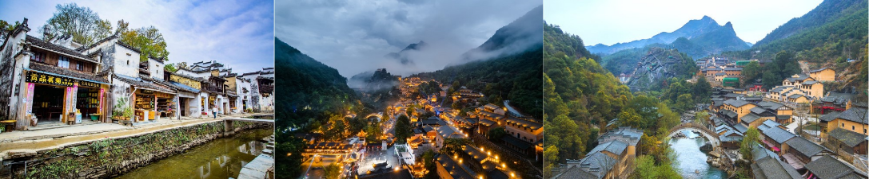
NGÀY 4: | THƯỢNG NHIÊU CỬU GIANG ( Ăn 3 Bữa)
- Quý khách ăn sáng tại khách sạn, đoàn làm thủ tục trả phòng, sau khi dùng cơm trưa di chuyển đi đi “Trấn Cảnh Đức” – kinh đô gốm sứ ngàn năm. Tại đây Quý khách tham quan xưởng gốm điêu khắc, cảm nhận không khí nhộn nhịp của một làng nghề truyền thống và chiêm ngưỡng những tác phẩm gốm sứ tuyệt đẹp. Check-in tại “Thiên hạ đệ nhất bát”, sau đó đi tham quan và chụp hình khu phố văn hoá Gốm Sứ.
- Đoàn ăn trưa, tiếp tục di chuyển về Cửu Giang– một vùng đất trù phú thuộc tỉnh Giang Tây, thành phố với hơn 2000 năm lịch sử, từng là một trong bốn chợ gạo lớn nhất của Trung Quốc xưa.
- Đoàn di chuyển về khách sạn, nhận phòng và nghỉ ngơi.
- Sau bữa tối, đoàn tham quan phố đi bộ Cửu Giang và quảng trường Wanda.
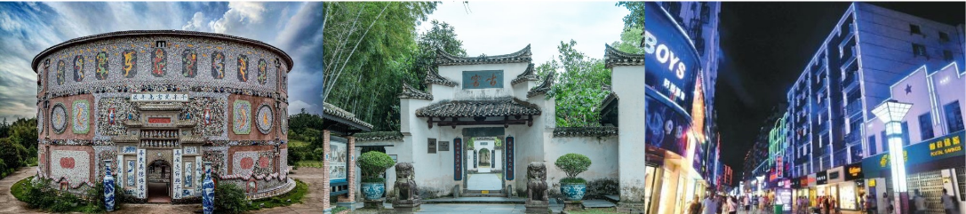
NGÀY 5: | CỬU GIANG VŨ HÁN ( Ăn 3 Bữa)
- Quý khách ăn sáng tại khách sạn, trả phòng. Xe đưa đoàn trở về Vũ Hán.
- Sau khi đến “Vũ Hán”, đoàn tham quan Cổ Đức Tự là ngôi chùa Phật giáo đẹp nhất được xây dựng theo lối kiến trúc nhà thờ Phương Tây.
- Sau khi ăn trưa, đoàn tiếp tục tham quan phố đi bộ “Giang Hán” tại đây, Quý khách có thể tham quan, mua sắm tại những con phố cổ thương mại sầm uất của Vũ Hán. Quý khách có thể tham quan, mua sắm tại những con phố cổ thương mại sầm uất của Vũ Hán, thưởng thức các món ăn địa phương tại phố đi bộ này.
- Đoàn ăn tối, sau đó di chuyển về khách sạn, nhận phòng và nghỉ ngơi.
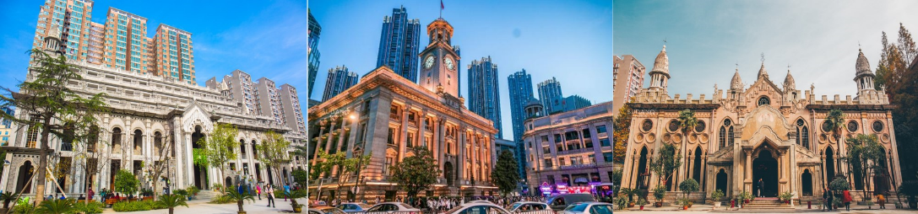
NGÀY 6: | VŨ HÁN TP.HCM (Ăn 2 bữa)
- Quý khách ăn sáng tại khách sạn, trả phòng. Sau đó tham quan “Hoàng Hạc Lầu” là một ngôi tháp lịch sử, được cất trên vực đá Hoàng Hạc của núi Xà Sơn bờ sông Dương Tử, thuộc thành phố Vũ Hán tỉnh Hồ Bắc, Trung Quốc. Hoàng Hạc Lâu được xem là một trong Tứ đại danh lâu của Trung Quốc và là ngôi lầu nổi tiếng được các thi nhân ca tụng.
- Đoàn dùng bữa trưa và tiếp tục tham quan “Khu du lịch Đông Hồ”, cảnh quan ở công viên Đông Hồ tươi đẹp và có sức hấp dẫn suốt cả bốn mùa. Mùa xuân với núi xanh nước trong, chim bay, hoa thơm. Mùa hè sang, du khách có thể chọn đi thuyền du ngoạn quanh hồ, ngắm nhìn sự bình lặng, mộng mơ của nơi đây. Mùa thu tới với rặng lá đỏ bao phủ khắp các ngọn núi cùng với hương thơm của hoa mộc tê thoang thoảng tràn ngận cả công viên Đông Hồ. Vào mùa đông, công viên lại đón chào những hình ảnh của đàn chim di cư bay lượn trên bầu trời, tuyết trắng xóa cùng vẻ đẹp của rừng hoa mận.
- Trải nghiệm tàu điện treo ngược Photon.
- Đoàn đi tham quan mua sắm tại trung tâm thương mại miễn thuế.
- Sau khi ăn tối, đoàn di chuyển ra sân bay làm thủ tục đáp chuyến bay CZ8317 WUH-SGN 22:30 - 01:40+1 về TP.HCM
- Đến TP.HCM, HDV chia tay đoàn. Hẹn gặp lại Quý khách.
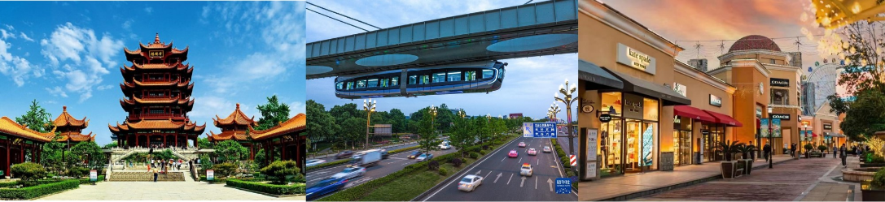

** Chú ý : Thứ tự chương trình có thể thay đổi theo sự sắp xếp của Hướng Dẫn Viên để phù hợp với tình hình thực tế nhưng vẫn đảm bảo đầy đủ các điểm tham quan đã nêu trong chương trình
NGÀY  KHỞI HÀNH | CHUYẾN BAY | GIÁ KHÁCH LẺ GHÉP ĐOÀN (VNĐ)
NGÀY  KHỞI HÀNH | CHUYẾN BAY | NGƯỜI LỚN | TRẺ EM  (Từ 2 - dưới 11T) | EM BÉ  (Dưới 2T)
NGÀY  KHỞI HÀNH | CHUYẾN BAY | NGƯỜI LỚN | Ngủ chung giường với Cha Mẹ
13/03/2025  20/03/2025 | CZ8318 SGN WUH 02:40-07:30  CZ8317 WUH SGN 22:30-01:40+1 | 18.990.000 | 17.990.000 | 10.000.000
GIÁ TOUR BAO GỒM:
- Vé máy bay khứ hồi theo đoàn (gồm 1 kiện 23kg + 05kg hành lý)
- Bảo hiểm du lịch Quốc tế suốt tuyến.
- Phí an ninh sân bay, bảo hiểm hàng không thuế phi trường 2 nước (có thể thay đổi tại thời điểm xuất vé).
- Khách sạn tiêu chuẩn 4* địa phương (2 người/phòng - phòng 3 người trường hợp đi lẻ nam hoặc nữ).
- Cửu Giang: GELI Hotel hoặc tương đương
- Giang Tây: Jiangnan Haoting International Hotel hoặc tương đương
- Vụ Nguyên: Wunuzhou Resort Wanjuan Hotel hoặc tương đương
- Vũ Hán: Metropark Hotel Wuhan 5 sao hoặc tương đương
- Visa đoàn nhập cảnh Trung Quốc cho khách hộ chiếu Việt Nam. (Scan Hộ chiếu + FILE hình thẻ 4*6 nền trắng)
- Phục vụ 1 chai nước suối/khách/ngày.
- Các bữa ăn như chương trình (các bữa ăn có thể thay đổi phù hợp với tuyến điểm tuy nhiên vẫn đảm bảo đủ số lượng và chất lượng bữa ăn tương đương hoặc hơn).
- Xe máy lạnh vận chuyển suốt tuyến.
- Vé tham quan như chương trình.
- Trưởng đoàn và HDV địa phương phục vụ suốt tuyến theo chương trình.
GIÁ TOUR KHÔNG BAO GỒM:
- Chi phí cá nhân, hành lý quá cước, điện thoại, giặt ủi, tham quan ngoài chương trình.
- Phụ thu phòng đơn (nếu có) (3.000.000VNĐ).
- Visa tái nhập Việt Nam cho khách quốc tịch nước ngoài (nếu có): (giá tham khảo 910.000VNĐ/khách).
- Tips cho tài xế địa phương và hướng dẫn viên mức đề nghị: (860.000VNĐ/khách).
GIÁ TOUR TRẺ EM:
- Trẻ nhỏ dưới 2 tuổi: 30% giá tour người lớn (sử dụng giường chung với người lớn).
- Trẻ em từ 2 tuổi đến dưới 11 tuổi (Không có chế độ giường riêng).
- Trẻ em từ 2 tuổi đến dưới 11 tuổi: 100% (Có chế độ giường riêng).
- Trẻ em đủ 11 tuổi trở lên: 100% giá tour người lớn.
ĐIỀU KIỆN HOÀN/HỦY:
- Ngay sau khi đăng kí tour, cọc 50% tổng giá tour, Phần còn lại Vui lòng thanh toán trước 14 ngày khởi hành.
- Hủy tour sau khi đăng ký phí phạt 50% tiền cọc (+phí visa nếu có).
- Hủy tour trước 30 ngày phí phạt = 50% tổng giá tour chương trình (+phí visa nếu có) (Tính theo ngày làm việc)
- Hủy tour trước 20 ngày phí phạt = 75% tổng giá tour chương trình (+phí visa nếu có) (Tính theo ngày làm việc)
- Sau thời gian trên phí phạt = 100% tổng giá trị chương trình (+ phí visa nếu có). (Tính theo ngày làm việc)
- Việc huỷ bỏ chuyến đi phải được thông báo trực tiếp với Công ty hoặc qua fax, email, tin nhắn điện thoại và phải được Công ty xác nhận. Việc huỷ bỏ bằng điện thoại không được chấp nhận.
- Thời gian hủy tour được tính cho ngày làm việc, không tính thứ bảy, chủ nhật và các ngày Lễ Tết.
LƯU Ý
- Trước khi đăng ký tour du lịch xin Quý khách vui lòng đọc kỹ chương trình tour, điều khoản, giá tour bao gồm cũng như không bao gồm trong chương trình.
- Trường hợp quý khách đã có visa sẽ được trừ lại 500.000 VNĐ
- Nếu khách hàng bị cơ quan xuất nhập cảnh từ chối xuất cảnh hoặc nhập cảnh vì lí do cá nhân (hình ảnh, thông tin trong bản gốc bị mờ, không rỏ rang, hộ chiếu hết hạn hoặc không đúng qui định….), công ty du lịch sẽ không chịu trách nhiệm và sẽ không hoàn trả tiền tour.
- Công dân phải hoàn thành nghĩa vụ nộp thuế với nhà nước và không vi phạm pháp luật mới được xuất cảnh. Trong trường hợp cá nhân còn nợ thuế, không được phép xuất cảnh thì Công ty không chịu trách nhiệm bồi hoàn thiệt hại
- Do tính chất là đoàn ghép khách lẻ, công ty sẽ nhận đủ số lượng khách tối thiểu 10 khách người lớn và đảm bảo đoàn sẽ khởi hành đúng lịch trình. Trong trường hợp đoàn không đủ khách, công ty có trách nhiệm thông báo cho Quý khách trước ngày khởi hành 05 ngày và sẽ thỏa thuận lại ngày khởi hành khác, hoặc hoàn trả toàn bộ số tiền mà Quý khách đã thanh toán.
- Quý khách đã phẩu thuật thẩm mỹ vui lòng làm lại hộ chiếu mới theo hình ảnh ở thời điểm hiện tại. Nếu không nhập cảnh được do ảnh hộ chiếu khác hình ảnh thực tế, công ty du lịch không chịu trách nhiệm và sẽ không hoàn trả tiền tour.
- Không giải quyết cho bất kì lí do thăm thân, kinh doanh…để tách đoàn..
- Do các chuyến bay phụ thuộc vào các hãng Hàng Không nên trong một số trường hợp giờ bay có thể thay đổi mà không được thông báo trước.
- (Hộ chiếu) Phải còn thời hạn sử dụng trên 6 tháng (Tính từ ngày khởi hành).
- Tour thuần túy du lịch, suốt chương trình Quý khách không được rời đoàn. (Đối với Khách hàng tách đoàn, Chi phí tách đoàn Phía cty Trung Quốc sẽ thu phí tách đoàn).
- Nếu khách là Việt Kiều hoặc nước ngoài có visa rời phải mang theo lúc đi tour
- Trẻ em dưới 15 tuổi phải có bố mẹ đi cùng hoặc người được uỷ quyền phải có giấy uỷ quyền từ bố mẹ.
- Cty sẽ hỗ trợ về thủ tục hồ sơ trong khả năng khi Quý khách bị từ chối nhập cảnh vào lãnh thổ Trung Quốc.
THỦ TỤC XIN VISA ĐOÀN TRUNG QUỐC
- Hộ chiếu: Scan hoặc chụp hình, lưu ý không được mất góc, để dẹt 180 độ, không dính ngón tay.
Hình 4x6: hình mới nhất trong vòng 6 tháng đến hiện tại, nền trắng, chụp rõ ngũ quan, không cười, không đeo trang sức, không dùng phần mềm chỉnh sửa photoshop.
